PLAN DE ACTIVIDADES DE REFUERZO

PAR No. _________2023 PERIODO: 2

- IDENTIFICACIÓN
ESTUDIANTE: Ramirez Castrillo Cristian GRADO:
AREA O ASIGNATURA: Ciencias Naturales-Química DOCENTE: Herneth Antonio Menco Menco
FECHA (DD/MM/AAAA): 24/07/2023 ACUDIENTE: _____________________________________________________
- APRENDIZAJES A REFORZAR
- Describe y analiza la composición molecular y física de la materia, sus propiedades y estados de agregación en la naturaleza.
- Clasifica la materia en sustancias puras y mezclas; e indica los diversos métodos físicos para la separación de los componentes de una mezcla.

- MOTIVO DE REPROBACIÓN: COGNITIVO: ( X ) PROCIDEMENTAL: ( X ) ACTITUDINAL: ( X )
- Se le dificulta Describir y analizar la composición molecular y física de la materia, sus propiedades y estados de agregación en la naturaleza.

- No Consulta ni clasifica la materia en sustancias puras y mezclas; e indica los diversos métodos físicos para la separación de los componentes de una mezcla.

- ACTIVIDADES PEDAGOGICAS ALTERNATIVAS – APA
ACTIVIDAD (ES) (DESCRIPCIÓN)
- Taller de aplicación en donde se denote e invite al estudiante a describir y analizar la composición molecular y física de la materia, sus propiedades y estados de agregación en la naturaleza.

- Actividades propias donde el estudiante Clasifica la materia en sustancias puras y mezclas; e indique los diversos métodos físicos para la separación de los componentes de una mezcla.

Nota 1: Se anexa a este documento las respectivas actividades a desarrollar para la recuperación del 2P de la asignatura en mención.
Nota 1: Se precisa entregar las actividades para su revisión, calificación y certificación del 28 al 30 de agosto de 2023 en los horarios académicos estipulados.

Firma del docente: HAMM1971

Vºb Coordinación: ______________________________

Institución Educativa Técnica Acuícola Nuestra Señora de Monteclaro
Taller de Química Octavo Grado

Integrante 1: __________________________________________________________ Grupo: _____
Objetivo de Aprendizaje: Describir y analizar la composición molecular y física de la materia, sus propiedades y estados de agregación.

La materia es todo lo que nos rodea, es todo aquello que tiene masa y ocupa un lugar en el espacio. Así mismo, la química es la ciencia que estudia la materia, sus propiedades, su constitución y los cambios que experimenta.
La materia de la cual está compuesto el universo tiene dos características: masa, que es la cantidad de materia que tiene un cuerpo, ejemplo: 1 kilogramo de arroz y volumen, que es el espacio ocupado por un cuerpo ejemplo: 1 litro
de agua.
La materia se encuentra de diversas formas, así:
La madera, los huesos, el acero, comparten ciertas características: son rígidos, es decir, tienen una forma definida, difícil de cambiar.
El agua, la orina, la leche, la gasolina toman la forma del recipiente que los contiene. Pueden modificar su forma al cambiar de un recipiente a otro, pero su volumen permanece inalterable.

1.1 PROPIEDADES DE LA MATERIA
Una sustancia puede diferenciarse de otra gracias a sus propiedades. Existen propiedades que son comunes a todos los cuerpos, es decir a todo tipo de materia y no permiten diferenciar una sustancia de otra, tales como: la forma, la masa, el tamaño, impenetrabilidad, la inercia. A estas propiedades se les denomina generales o extrínsecas y las más importantes son: la masa, el volumen y el peso.
Las propiedades particulares de cada sustancia o específicas, y que permiten diferenciar una sustancia de otra, se denominan propiedades intrínsecas o específicas y pueden ser: físicas y químicas.
a) Propiedades físicas: Son propiedades que se pueden determinar, observar y medir sin que ocurra cambio alguno en la composición de la materia, por ejemplo: el color, el olor, sabor, la densidad, solubilidad, punto de fusión, punto de ebullición, entre otras.
b) Propiedades químicas: Son las que muestra una sustancia cuando se pone en contacto químicamente con otras. Ejemplo: la combustión de un papel, la oxidación.

1.2 MEDICIÓN DE ALGUNAS PROPIEDADES DE LA MATERIA
Algunas propiedades de la materia se expresan mediante palabras que describen características o cualidades como el color, el sabor, el olor y otras se expresan mediante un número que representa una magnitud, tal como el
peso, la densidad, masa y el volumen.

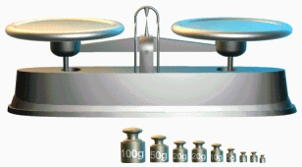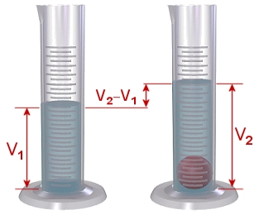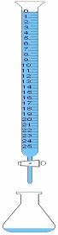

La materia también tiene propiedades físicas, o sea, propiedades derivadas de cambios en su forma de aparición, sin alterar su esencia química y vinculadas a la acción de otras fuerzas naturales externas. Entre las principales propiedades físicas de la materia están:
- Temperatura: El grado de calor que presenta la materia en un momento, que generalmente se irradia hacia el entorno cuando existe una diferencia de temperara considerable, como ocurre con el agua caliente dejada en reposo. La temperatura es el grado de energía cinética que presentan las partículas de un material.
Estado de agregación:
La materia puede aparecer en tres “estados” o estructuras moleculares determinadas por su temperatura o la presión a la que esté sometida.
Estos tres estados son: sólido (partículas muy juntas, baja energía cinética), líquido (partículas menos juntas, energía cinética suficiente para que fluya la materia, sin separarse del todo) y gaseoso (partículas muy alejadas, alta energía cinética). En clases la definimos como energía de cohesión.
- Conductividad: Existen dos formas de conductividad: la térmica (calor) y la eléctrica (electromagnetismo), y en ambos casos se trata de la capacidad de los materiales de permitir el tránsito de la energía a través de sus partículas. Los materiales de alta conductividad se conocen como conductores, a los de baja conductividad como semiconductores y a los de nula conductividad como aislantes.
-Punto de fusión: Es el grado de temperatura en que un sólido puede cambiar de estado de agregación y tornarse líquido.
- Punto de ebullición: Es el grado de temperatura en que un líquido puede cambiar de estado de agregación y tornarse gaseoso.
¿Cómo se puede medir la cantidad de materia?
Para conocer la cantidad de materia en cierta sustancia, podemos emplear los siguientes conceptos:
- Peso: Es la medida de fuerza que ejerce la gravedad sobre la materia y difiere según el planeta donde se mida. En la luna pesarías sólo un sexto de lo que pesas en la tierra, aproximadamente, mientras que un Júpiter pesarías más del doble de que pesas en la tierra.
- Masa: Es la medida de cuanta materia hay en un cuerpo, y no cambia con la ubicación, aunque cambie la fuerza de gravedad, es por ello que generalmente los científicos utilizan esta unidad de medida. La masa corresponde a una propiedad física de la materia.
- Volumen: Toda la materia tiene masa y ocupa espacio. La cantidad de espacio que ocupa la materia se denomina volumen, por lo tanto, todos los estados de la materia presentan volumen.
ACTIVIDADES
- 1. Observa la imagen y responde las preguntas planteadas:


a. ¿Se puede regalar alegría dentro de una caja?
b. ¿Todos los objetos que son regalados son iguales?
c. ¿Por qué?
d. ¿Que podrían tener en común todos los objetos que podrían o no caer en ese regalo? (describe)
2. Considerando la balanza, responde:
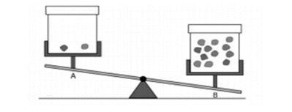
a. ¿Por qué la balanza esta inclinada a la canasta B?
b. ¿Cuál caja tiene más y menos masa y por qué?
c. ¿Qué pasaría si una pluma se agregara a la canasta A?
d. ¿Qué necesitamos hacer para que ambas cajas tengan la misma masa?

- Observa el gráfico de la “curva de calentamiento de agua en una sustancia pura” y luego describe la energía cinética y de cohesión en cada imagen (indicada por una letra en el extremo superior izquierdo).

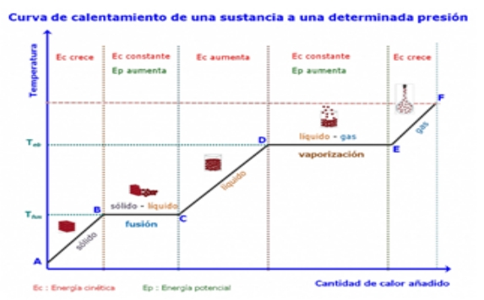
- Respecto al esquema de los cambios de estado (mostrada a continuación), indica cuál de ellos corresponde un estado progresivo y regresivo, además explica por qué.
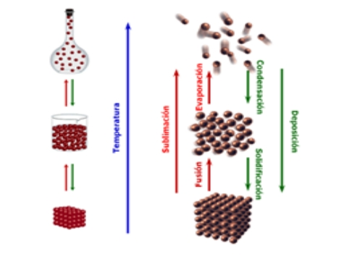

Progresivos Regresivos


